Задание для Групп 2, 3 | Задание для Групп 2, 3
Выполните тест 1 вариант | Выполните тест 2 вариант
- Формула суммы кубов имеет вид: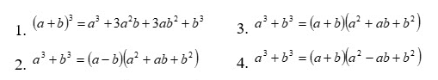 | - Формула разности кубов имеет вид:  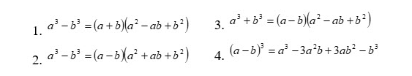
2. Разложите на множители данный многочлен: 27х³- 216.  1. (3х-6)(9х²-18х+36); 3. (3х - 6)(9х² +18х+36)  2. (3х+6)(9х²-18х+36); 4. (3х-6)(9х²+36х+36) | - Разложите на множители данный многочлен: 125 + 8у³  - (5+2у)(5-10у+2у) 3. (5-2у)(25+10у+ 4у²)  - (5+2у)(25+10у+4у²) 4. (5+ 2у)(25-10у+ 4у²)
3. Поставьте вместо * такой одночлен, чтобы выполнялось тождество: (4а – 5b)(16a² + * + 25b²) = 64a³- 125 b³  1. а²b² 2. 20 a²b² 3. 40аb 4. 20ab | 3. Поставьте вместо * такой одночлен, чтобы выполнялось тождество: (x²+4y)(x⁴- * + 16y²) = x⁶- 64y³  1. x²y²; 2. 8x²y; 3. 4x²y; 4. 4x⁴y².
4. Упростите выражение (2x+7)(4x²-14x+49) и найдите его значение при х= - 1/2  1) 339; 2) 340; 3) 341; 4) 342; | 4.Упростите выражение (4a+1)(16a²- 4a+1) и найдите его значение при а= - 1/2  1) - 97; 2) 95; 3) - 7; 4) -9
5. Решите уравнение: (5x+4)(25x²-20x+16)+8x=125x³+24.  1) -7; 2) -6; 3) -5; 4) -4 | 5. Решите уравнение: (3х+6)(9х²-18х+36)+4х=27х³+16  1) 50; 2) 46; 3) -50; 4) - 46

